**USER MANUAL**

Tài liệu hướng dẫn sử dụng webserver cho robocon

# Source:

1. ESP32 webserver: [drngominhtu/ESP32_WEBSERVER_RBCTEAM_V2](https://github.com/drngominhtu/ESP32_WEBSERVER_RBCTEAM_V2)
2. ESP32 gửi dữ liệu từ robot: [anmh1205/Telemetry: AML Telemetry](https://github.com/anmh1205/Telemetry)
3. Phần mềm MQTT-Explorer: [MQTT Explorer | An all-round MQTT client that provides a structured topic overview](https://mqtt-explorer.com/)

# Nạp chương trình cho phần cứng:

## ESP32 webserver:

Bước 1: truy cập link github (1)

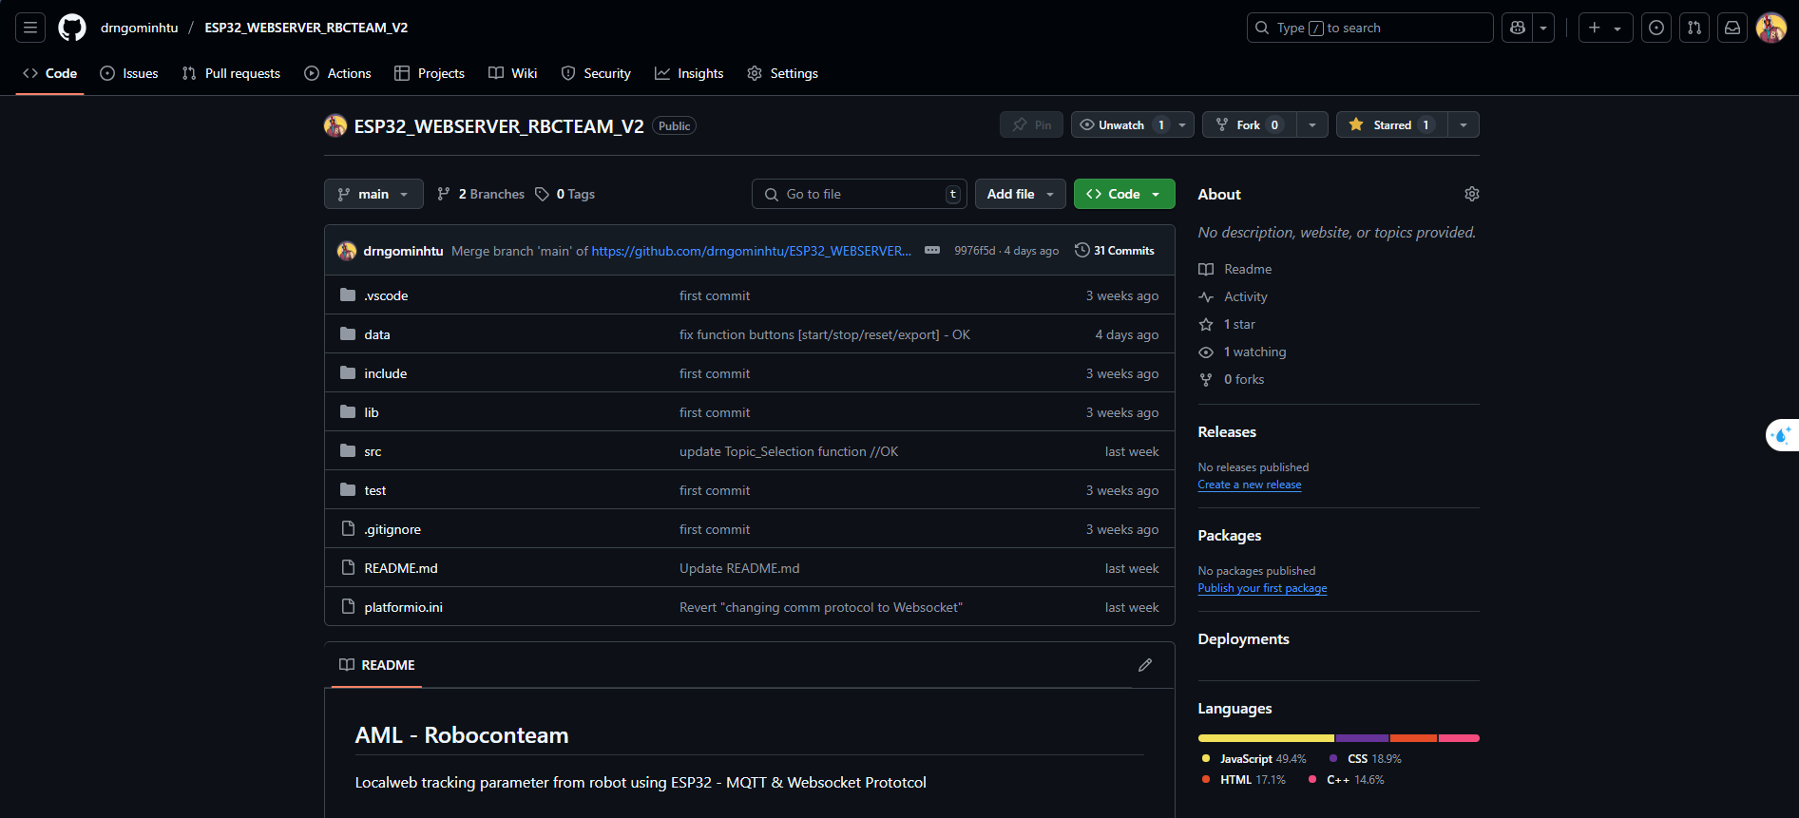

Bước2: Clone hoặc tải chương trình về

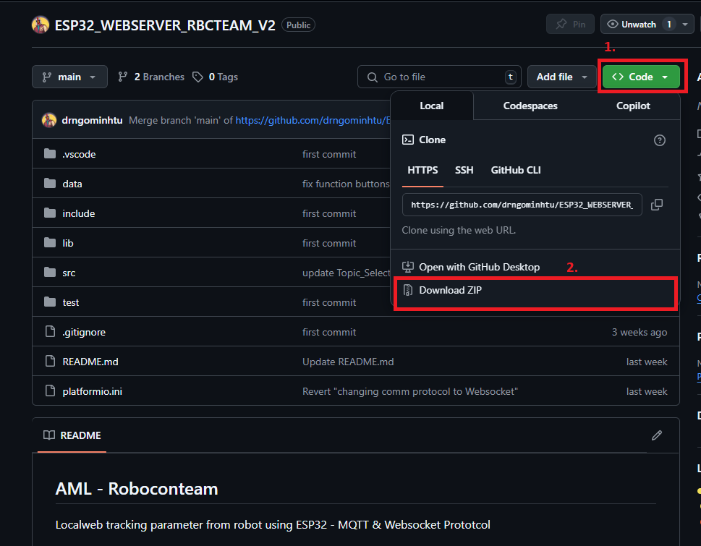

Bước 3: Giải nén và mở chương trình bằng vscode có cài sẵn Extension PlatformIO

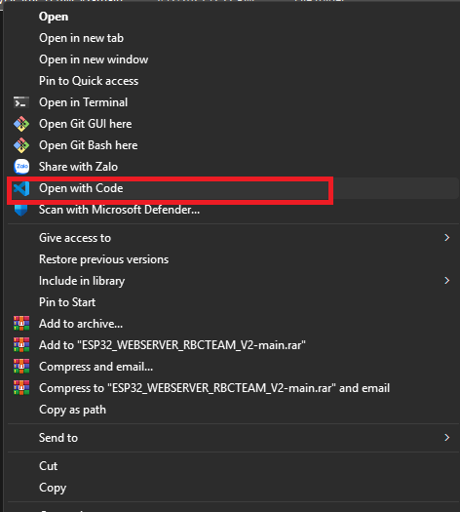

Bước 4: Click icon platformIO, sau đó đợi các thư viện cập nhật đầy đủ

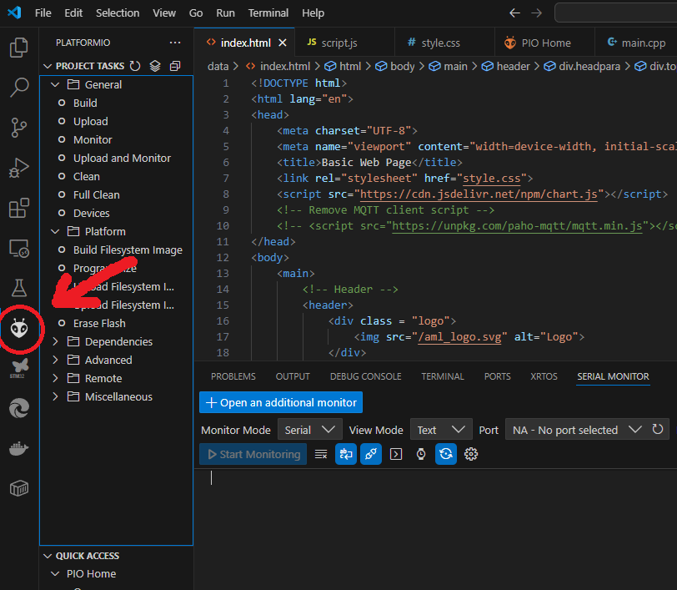

Bước 5: chỉnh sửa môi trường và cổng COM phù hợp phần cứng

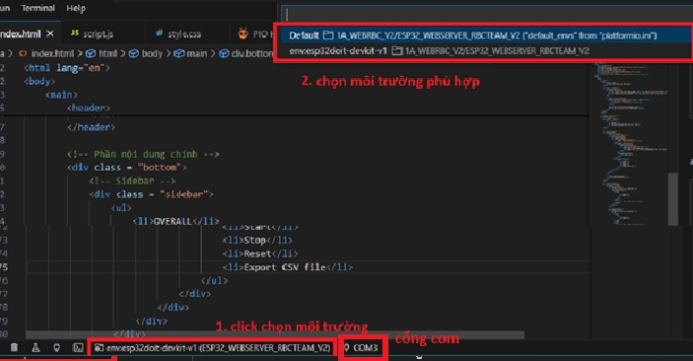

Lưu ý:

* Nếu sử dụng phần cứng ESP32 khác ESP32 devkit v1 (ví dụ Wrover, Wemos, Maker, …) cần tìm thông số và thêm vào file platform.ini
* 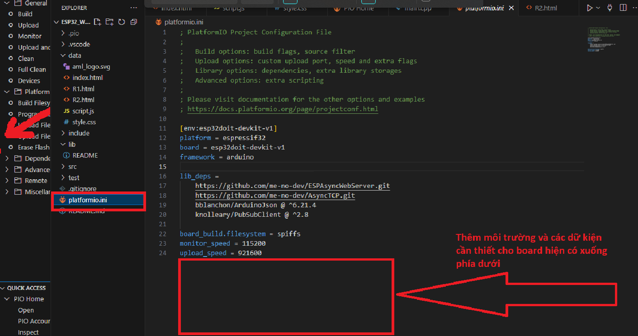
* Sau đó đợi cập nhật thư viện, chọn môi trường và cổng như trên

Bước 6: Nạp chương trình

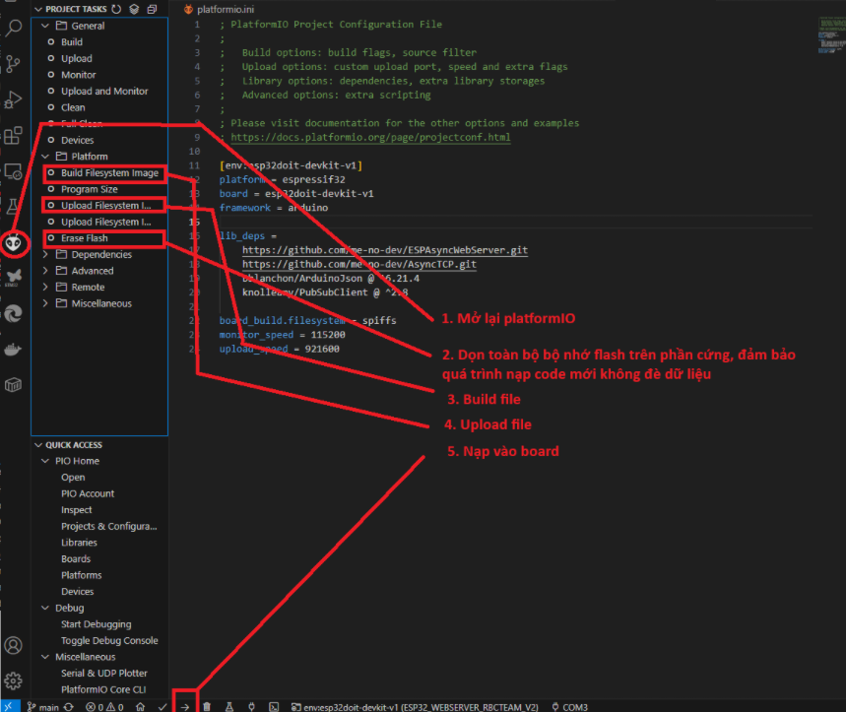

Sau khi nạp chương trình, ấn Reset trên board

Bước 7: Mở serial monitor kiểm tra địa chỉ IP

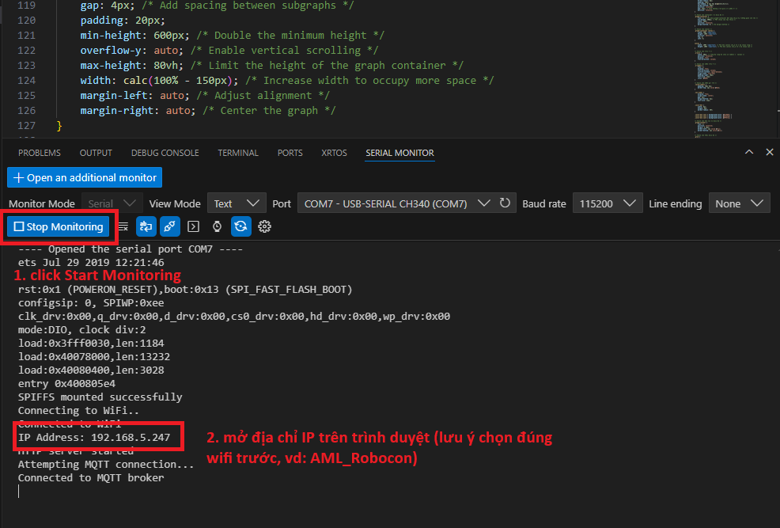

# Giới thiệu chức năng

Nếu mở đúng địa chỉ IP và kết nối đúng Wifi, sẽ hiện lên giao diện web như sau:  
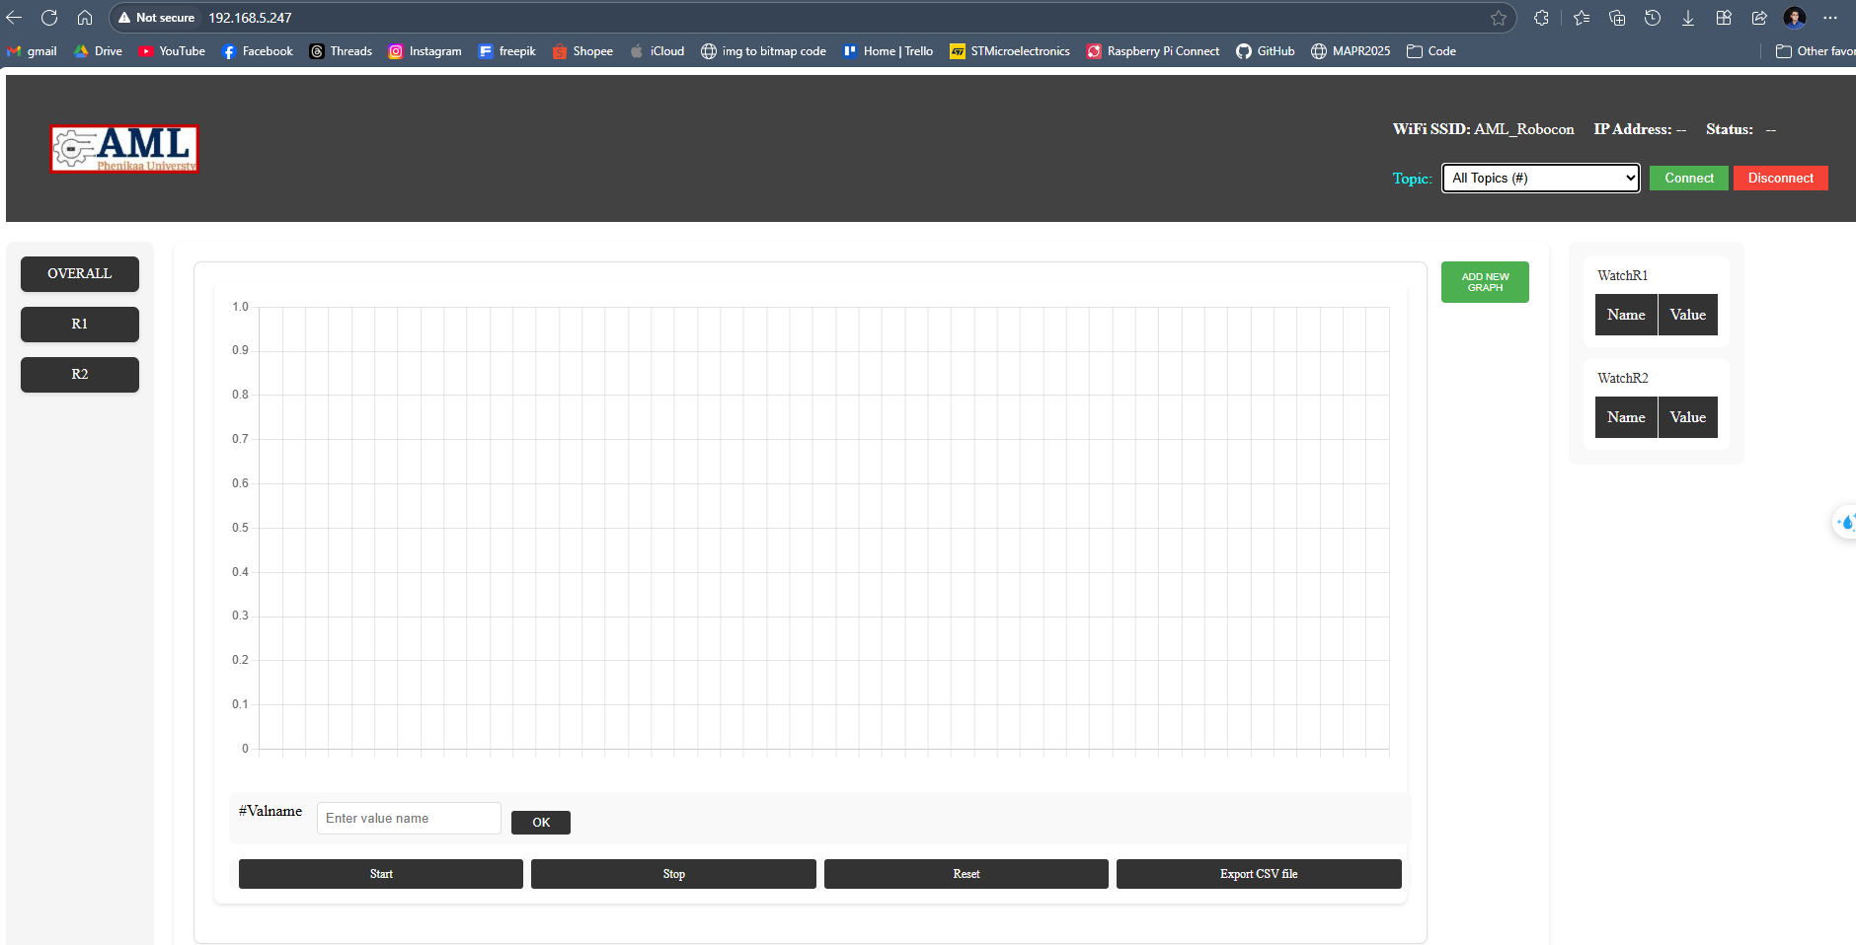

Thao tác chọn Topic để theo dõi thông số  
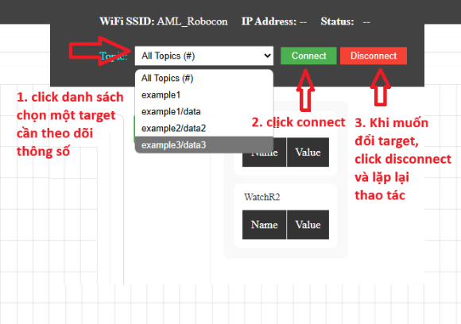

Nếu kết nối thành công, sẽ có thông báo trên web và dữ liệu tự động hiển thị trên bảng WatchR1

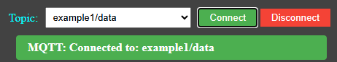

Thao tác thêm, sửa, xoá, xuất dữ liệu và theo dõi dữ liệu từ biểu đò

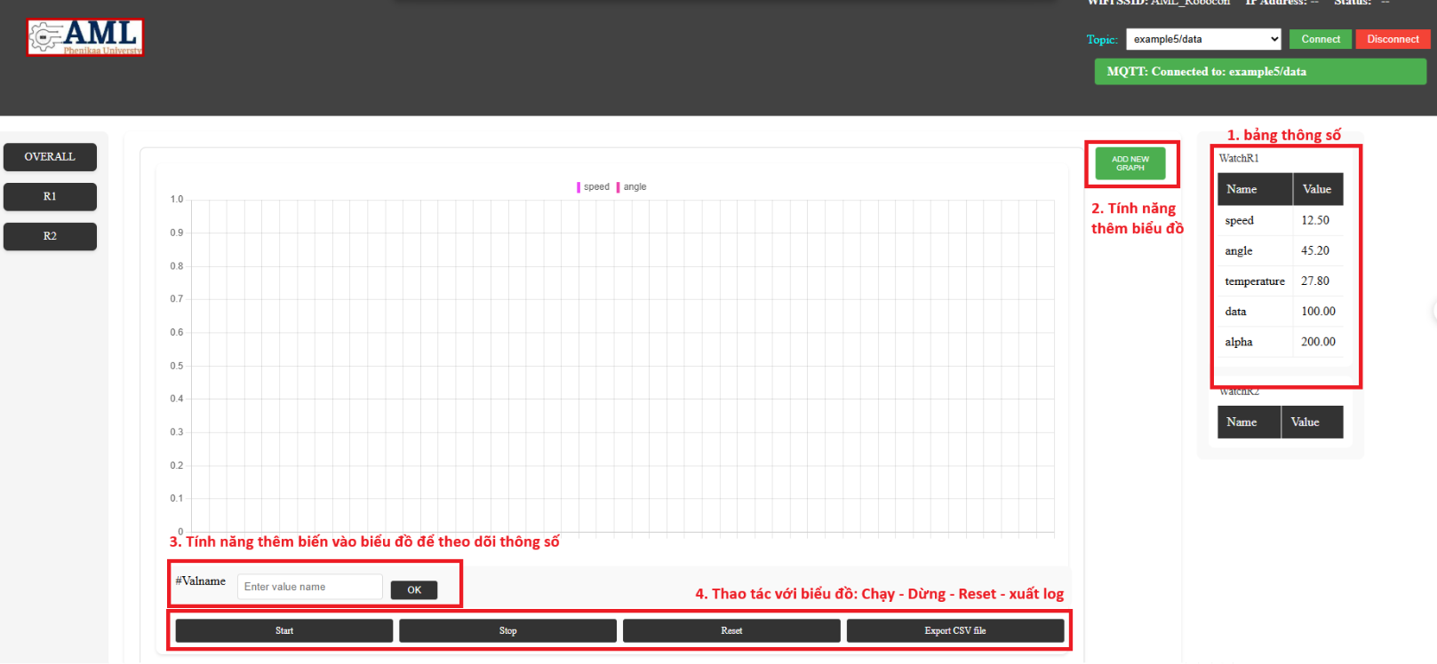

1. Bảng thông số
2. Tính năng thêm biểu đồ phụ để theo dõi thông số song song
3. Thêm biến vào biểu đồ để theo dõi giá trị theo thời gian
4. Các chức năng :
   1. Start: bắt đầu ghi dữ liệu
   2. Stop: dừng ghi dữ liệu
   3. Reset:clear toàn bộ biểu đồ
   4. Export CSV file: xuất file log trực tiếp về máy tính

#dr.ngominhtu@gmail.com